**Министерство науки и высшего образования Российской Федерации**

федеральное государственное бюджетное образовательное учреждение

высшего образования

«Российский экономический университет имени Г.В. Плеханова»

Высшая школа кибертехнологий, математики и статистики

Кафедра информатики

Направление 09.03.02 Информационные системы и технологии

Профиль «Системы и технологии искусственного интеллекта»

**ОТЧЕТ**

**по учебной ознакомительной практике**

**студента**

Выполнила:

студентка гр. 15.27Д-ИСТ21/22б

2 курса, ВШКМиС

Лаврова Ксения Денисовна

**_________________________**

*(подпись)*

Проверила:

профессор кафедры информатики

Трамова Азиза Мухамадияевна

**________ _____________________**

*(оценка) (подпись)*

**____________**

*(дата)*

**Москва**

**2024**

**СОДЕРЖАНИЕ**

**ВВЕДЕНИЕ** 3

**ГЛАВА 1. ОПИСАНИЕ ОРГАНИЗАЦИИ ЯНДЕКС** 6

**1.1. Определение и история создания компании Яндекс** 6

**1.2. Характер и виды деятельности компании Яндекс** 7

**1.3. Описание технологической деятельности компании** 9

**1.4. Внедрение искусственного интеллекта в компанию** 12

**ГЛАВА 2. ОПИСАНИЕ ЯНДЕКС.ТРЕКЕР** 15

**2.1. Описание и характеристика Яндекс.Трекер** 15

**2.2. Функциональные особенности Яндекс.Трекер** 17

**ГЛАВА 3. ПРАКТИЧЕСКАЯ ЧАСТЬ: РАЗРАБОТКА ПРОЕКТА В ЯНДЕКС. ТРЕКЕРЕ** 27

**3.1. Описание проекта и задач** 27

**3.2. Разработка списка задач, диаграммы Ганта и доски задач** 29

**3.3. Описание вкладки «История»** 34

**ЗАКЛЮЧЕНИЕ** 37

**СПИСОК ИСПОЛЬЗОВАННЫХ ИСТОЧНИКОВ** 39

# **ВВЕДЕНИЕ**

Современный мир невозможно представить без информационных технологий. Они проникают во все сферы жизни, делая её удобнее и эффективнее.

Разбирая тему отчета, стоит указать, что сегодня Яндекс — не только одна из крупнейших поисковых систем в мире, но и целый холдинг. Под этим именем объединены самые разные современные сервисы и продукты, которые являются частью ежедневной жизни многих из нас: карты, общественный транспорт, такси, почта, документы, маркетплейс, финансы, обучение и т.д. Таким образом, описывая сервис Яндекс. Трекер нужно учитывать, что Яндекс является успешной компанией, у которой все проекты становились любимыми у пользователей.

Управление проектами является одной из ключевых задач в современном бизнесе. А эффективное управление проектами позволяет организациям достигать своих целей, повышать производительность и улучшать качество продукции или услуг. В условиях высокой конкуренции и быстро меняющейся бизнес-среды, способность быстро адаптироваться и принимать решения становится критически важной. Поэтому системы управления проектами, такие как Яндекс.Трекер, предоставляют инструменты для планирования, контроля и координации работы команды над проектом. Они помогают повысить эффективность работы, снизить затраты времени и ресурсов, а также обеспечить прозрачность процесса.

Актуальность темы функциональных возможностей системы для управления проектами Яндекс.Трекер заключается в том, что она предоставляет широкий спектр инструментов для организации работы команды, контроля выполнения задач и коммуникации внутри команды. Это особенно важно для компаний, работающих в сфере информационных технологий, где скорость и точность являются ключевыми факторами успеха. Кроме того, Яндекс.Трекер интегрируется с другими сервисами Яндекса, что делает его еще более удобным и эффективным инструментом для управления проектами. Таким образом, актуальность темы функциональных возможностей системы Яндекс.Трекер связана с необходимостью повышения эффективности работы команд, снижения затрат времени и ресурсов, обеспечения прозрачности процесса и улучшения качества продукции или услуг.

Целью проекта является подробное описания функциональных возможностей системы Яндекс.Трекер для управления проектами и создание своего проекта в сервисе для предоставления практической части отчета.

В процессе анализа темы и документаций по ней были выделены следующие задачи:

1. Анализ компании Яндекс и ее технологий
2. Изучение и анализ существующих систем управления проектами, включая Яндекс.Трекер.
3. Определение основных функций и возможностей Яндекс. Трекера.
4. Описание каждой функции и возможности Яндекс. Трекера с точки зрения ее использования в управлении проектами.
5. Анализ преимуществ и недостатков Яндекс. Трекера.

Объект исследования - система управления проектами Яндекс. Трекер и ее функциональные возможности. А предмет исследования - функциональные возможности Яндекс. Трекера, включая планирование задач, контроль выполнения, коммуникацию внутри команды и интеграцию с другими сервисами «Яндекса». Были выделены следующие методы исследования:

1. Аналитический метод. То есть будет изучено и проанализировано существующая литература по системам управления проектами, включая Яндекс. Трекер.
2. Системный анализ. Будет определена структура и взаимосвязь между различными функциями и возможностями Яндекс. Трекера.
3. Метод сравнительного анализа. Будет произведено сравнение Яндекс. Трекера с другими системами управления проектами для определения его преимуществ и недостатков.
4. Тестирование системы. Использование Яндекс. Трекера для управления реальными проектами и сбор данных о его эффективности.

Хотя Яндекс. Трекер и является новым сервисом, но стоит ли считать, что использование данной системы управления проектами может значительно сократить время на выполнение задач и улучшить качество конечного продукта или услуги? Так ли это на самом деле разберемся в течении анализа сервиса Яндекс. Трекер.

## **ГЛАВА 1. ОПИСАНИЕ ОРГАНИЗАЦИИ ЯНДЕКС**

## **1.1. Определение и история создания компании Яндекс**

Яндекс – российская транснациональная компания в отрасли информационных технологий, владеющая одноименной системой поиска в интернете, интернет-порталом и веб-службами в нескольких странах. Рассмотрим историю компании Яндекс.

Яндекс был основан в 1997 году группой российских программистов во главе с Аркадием Воложем. Изначально компания занималась только разработкой поисковых технологий и систем анализа данных. В 2000 году была запущена поисковая система Яндекс, она достаточно быстро завоевала популярность в России. Несмотря на первоначальный успех, компания на протяжении нескольких лет совершенствовала свои алгоритмы и технологии. Затем владелец Яндекс начал активно развивать другие направления бизнеса. Так, появились такие дочерние компании: Яндекс. Такси, Яндекс. Еда, Яндекс. Лавка, КиноПоиск, Яндекс.Трекер, Яндекс. Драйв и другие. Таким образом, компания Яндекс стала еще более узнаваемой в России. А в 2010-х годах Яндекс начал экспансию на международные рынки, в первую очередь в страны СНГ. Поэтому были открыты офисы и запущены локальные версии поисковой системы в Украине, Казахстане, Беларуси и других странах. На сегодняшний день Яндекс является крупнейшей российской технологической компанией, лидером на рынке поисковых систем в России. Компания продолжает развивать свою экосистему продуктов и сервисов и инвестировать в инновационные разработки.

В 2001 году появился «Яндекс. Директ» - система контекстной рекламы. За первый год существования Директа рекламу на Яндексе разместили 2 500 рекламодателей. Он стал первым сервисом поисковой рекламы в РФ.

Уже через год выручка «Яндекс.Директа» удвоилась, и Яндекс первый из российских IT-компаний вышел на окупаемость, а в 2011 осуществил первое

публичное предложение акций (IPO). На данный момент капитализация компании составляет 948 млрд рублей, а ее акции входят в топ 10 самых популярных акций на Московской бирже. 87,9% акций компании находятся в свободном обращении и активно торгуются на Московской бирже. Важно отметить, что LASTAR Trust, которому принадлежит 45% голосующих акций не будет принимать указания Аркадия Воложа, который является владельцем, относительно того, как управлять этими акциями. Trust будет голосовать акциями только согласно рекомендациям независимых членов Совета Директоров Яндекса. Общая ежемесячная аудитория всех площадок Яндекса превышает 150 миллионов активных пользователей.

## **1.2. Характер и виды деятельности компании Яндекс**

Существует 5 сил, которые могут повлиять на компанию. Во-первых, существуют угрозы входа. На данный момент угроза входа представляется низкой, так как рынок уже поделен между крупными корпорациями, такими как Яндекс, Google, VK (ex. Mail.ru Group), Rambler. Основной доход Яндексу приносит поисковая система, по данным Statcounter на июль 2023 года компания занимает лидирующую позицию на российском рынке с долей 59%, что на целых 20% выше, чем у Google. При заходе на рынок важно учитывать стоимость реализации и разработки программного обеспечения, которое сможет конкурировать с такими крупными компаниями, а это сотни миллиардов рублей. В ближайшем будущем ситуация вряд ли изменится, т.к. на российский рынок в данной ситуации маловероятен заход зарубежных компаний, при этом на данном рынке практически 98% занято крупными компаниями, с которыми тягаться тяжело. При этом большая часть бизнеса интегрирована в цифровые системы Яндекса или Google, ведь бизнес использует календари, электронные документы, настраивает рекламные кампании, публикует о себе информацию и хочет быть видимым для своего клиента, а это возможно только в массовых поисковых системах. Важно заметить, что такая ситуация касается общей тенденции на рынке, если же брать отдельную отрасль, такую как музыка, то тут у Яндекса существует значительный риск потери большинства на рынке, особенно против таких конкурентов как Сбербанк, BK, Apple Music и Spotify, хотя последние сейчас официально не работают на российском рынке, хотя многие покупатели находят обходные пути для пользования любимыми сервисами. Следующим пунктом при анализе будет анализ рыночной власти поставщиков и покупателей. Прежде всего важно понимать, что в современной России у покупателей широкий выбор альтернативных решений, однако некоторые из них потребуют дополнительных усилий, если речь пойдет о компаниях ушедших с рынка, что, безусловно, играет на руку Яндексу. Важную роль играет привычка, ведь если клиент уже привык чем-то пользоваться, то для перехода на какие-то альтернативные варианты потребуются веские основания, такие как повышение цены, потеря лицензий, технические ошибки. Что касается власти поставщиков, то тут ситуация интереснее и сложнее. Яндекс может быть практически независим от поставщиков материальных товаров и услуг, так как сможет достаточно легко их заменить, но при этом компания может зависеть от цифровых продуктов иностранных компаний, таких как операционные системы, сервисы для планирования, CRM системы. Заменить эти компании быстро достаточно тяжело, при этом они играют огромную роль в функционировании бизнеса, единственным решением здесь является разработка собственного программного обеспечения, которое позволит компании не так сильно зависеть от других компаний, но при этом данный подход требует значительных капиталовложений. Также существуют угрозы заменителей и интенсивность соперничества, так как эти пункты неразрывно связаны. Конкурентов на рынке цифровых продуктов у Яндекса достаточно, например, Сбербанк и ВК. Основное соперничество происходит не на фоне поисковой системы, а на создании единой интегрированной платформы, где клиенты могут получить за единую подписку целый пакет услуг. Туда входят такие сервисы, как музыка, доставка, платежная система, почта, голосовые ассистенты. Интенсивность соперничества очень высокая, ни одна компания не может себе позволить ошибаться, иначе ей будет сложнее и сложнее догнать другие. Ключевое преимущество Яндекса перед конкурентами — это, конечно же, такси. На российском рынке, на данный момент, нет альтернативы в данной сфере, с тех пор как доля Uber была выкуплена Яндексом. Данный фактор, может быть, одним из ключевых показателей для клиентов. Также у Яндекса есть собственный онлайн кинотеатр - КиноПоиск. Конкуренты не обладают подобными собственными сервисами, например Сбербанк сотрудничает с ОККО, но назвать это полноценной интеграцией нельзя, так как ОККО сохраняет полную независимость. Также предлагаем проанализировать и вывести возможности для развития Яндекса. Прежде всего - это доработка собственной платежной системы, это может стоить компании определенных затрат, однако позволит более широко интегрироваться в жизнь пользователя и активнее реализовывать свои товары, а также составить конкуренцию Сбербанку. При этом компании следует развивать технологии искусственного интеллекта в сфере перевозок, что позволит им снизить издержки и выйти на мировой уровень, так как полноценных альтернатив нет, Tesla стремится к тому, чтобы занять лидирующую позицию, но Яндекс сможет создать достойную отечественную альтернативу.

## **1.3. Описание технологической деятельности компании**

Яндекс в первую очередь – поисковая система, ее главная цель – предоставление точного ответа на запрос пользователя. Как же работает поисковик Яндекс? Вначале поисковый робот находит и индексирует – добавляет в свою базу – страницы различных сайтов. Вся информация кластеризуется, чтобы результаты поиска пользователь смог увидеть максимально быстро. Получив запрос на поиск той или иной информации, система находит ее в индексе и ранжирует в соответствии с принципами, о которых пойдет речь ниже. Для оценки качества сайта используются современные программы, работающие на основе машинного обучения, и асессоры – люди, которые вручную контролируют корректность занятия тех или иных позиций страницами. Сайты, которые наполнены информацией, вводящей пользователей в заблуждение, а также продвигаемые с помощью обманных схем, Яндекс исключает из результатов поисковой выдачи либо снижает их позиции в поисковой выдаче, если нарушение признано некритичным. Поисковик имеет возможность вводить санкции по отношению к определенным страницам ресурса или полностью блокировать его отображение в выдаче. В случае если ресурс попал под действие санкций, в большинстве ситуаций можно устранить проблемные моменты, и со временем он будет повторно проиндексирован. Глобальная блокировка или существенное падение позиций требует длительной и кропотливой работы по возвращению сайта в поиск. Соответственно, для достижения высоких позиций важно следовать рекомендациям и придерживаться требований к ведению интернет-проекта.

Алгоритмы и принципы ранжирования регулярно обновляются и совершенствуются, чтобы веб-мастеры могли дорабатывать свои ресурсы и обеспечивать посетителей качественным контентом. Оценке подвергается множество свойств сайта, начиная с текстов и заканчивая внешними ссылками.

Как и говорилось ранее, сервисы Яндекс разделены на такие категории:

1. Развлечения
2. Удобства
3. Продуктивность
4. Передвижение
5. Еда
6. Покупки
7. Бизнес
8. Поиск и информация
9. Образование
10. Платформа дистрибуции (например, Алиса и др.).

Так, экосистема Яндекс — это динамичная сеть услуг и продуктов, удовлетворяющая самые разнообразные потребности клиентов. Яндекс обслуживает широкую клиентскую базу, состоящую из физических и юридических лиц. В цифровой сфере Яндекс сталкивается с серьезной конкуренцией. Например, «Яндекс Поиск» конкурирует с мировыми гигантами, такими как «Google». «Яндекс. Такси» конкурирует с такими сервисами заказа такси, как «Uber», а «Яндекс. Маркет» конкурирует на арене электронной коммерции с такими игроками, как «AliExpress».

На рынке умных колонок «Яндекс. Станция» конкурирует с «Google Home». Конкурентная среда подчеркивает решимость Яндекс процветать в высококонкурентной и развивающейся цифровой среде. Экосистема Яндекс включает сеть партнеров, которые расширяют ее охват и услуги. Среди примечательных проектов сотрудничества — партнерство с традиционными ритейлерами, такими как «Магнит» и «Пятерочка».

Таким образом, экосистема Яндекс привлекает разнообразную клиентскую базу с помощью ряда цифровых и материальных предложений, конкурирует с глобальными игроками в различных цифровых сегментах и сотрудничает с партнерами для расширения своего охвата и улучшения своих услуг. Такой подход позиционирует Яндекс как универсального и влиятельного игрока в российском цифровом пространстве, удовлетворяющего широкий спектр потребностей пользователей и одновременно ориентирующегося на конкурентном и динамичном рынке.

Можно сделать вывод о том, что концепция бренда бизнес-экосистемы представляет собой новшество в современной теории и практике бизнеса, отражая взаимосвязанный и взаимозависимый характер современных рынков. Бизнес-экосистемы представляют собой динамичную сеть организаций, которые сотрудничают и конкурируют за создание и получение ценности. Данная концепция получила поддержку как в академических, так и в деловых кругах, изменив способы разработки стратегий, внедрения инноваций и предоставления ценности потребителям. Центральным элементом бренда бизнес экосистем является признание того, что успех организации все больше зависит от прочности ее отношений с клиентами, конкурентами и партнерами. Клиенты представляют собой конечных получателей ценностей, и понимание их потребностей и предпочтений имеет первостепенное значение.

Конкуренция побуждает организации постоянно внедрять инновации и совершенствовать свои предложения. Партнерские отношения позволяют предприятиям расширять сферу своей деятельности и обогащать свои услуги. Данные сложные взаимозависимости требуют стратегической гибкости и адаптивности - качеств, которые стали фундаментальными для процветания в современной бизнес-среде. Яндекс яркий образец бренда бизнес-экосистемы, превратился и многогранную цифровую сеть, охватывающую различные сектора и отрасли. Компания начала развиваться как традиционная интернет-компания, предлагающая нематериальные услуги, а затем превратилась в гибридную экосистему, включающую как цифровые, так и материальные элементы. Клиенты Яндекс разнообразна, а услуги Яндекс варьируются от информации и развлечений до транспорта и электронной коммерции.

Яндекс сталкивается с жесткой конкуренцией в различных цифровых сегментах, соревнуясь с глобальными игроками, и участвует в стратегических партнерствах, которые расширяют охват компании и обогащают услуги, сокращая разрыв между цифровой и физической сферами. Экосистема Яндекс является свидетельством адаптивности и влияния, которых может достичь хорошо построенная бизнес-экосистема в современной сложной и взаимосвязанной бизнес-среде.

## **1.4. Внедрение искусственного интеллекта в компанию**

Важную роль в создании и функционировании экосистем играет так называемый искусственный интеллект (ИИ). Это информационно-компьютерная система, способная на интеллектуальном уровне выполнять действия, свойственные человеческому мозгу, самообучаться, принимать решения и управлять различными, в том числе экономическими процессами. В силу массовости охвата потребителей и внедрения элементов искусственного интеллекта экосистемы обладают определенным конкурентным преимуществом, а именно возможностью экономить на производственных и транзакционных издержках по причине существования эффекта масштаба, сетевых взаимодействий и замены человеческого фактора интеллектуальными машинными системами. Подобные эффекты также положительно влияют на потребителей, поскольку цены реализации конечных товаров и услуг в итоге оказываются ниже, чем у не объединенных в систему конкурентов. Яндекс активно внедряет и развивает технологии искусственного интеллекта в различных направлениях своей деятельности. Например, Яндекс применяет нейронные сети и машинное обучение для более глубокого понимания контекста и семантики поисковых запросов. Также компания использует технологии компьютерного зрения и нейронных сетей для анализа изображений и видео.

Одним из перспективных инновационных направлений деятельности компании Яндекс является разработка в области беспилотного транспорта. Потому Яндекс создает собственные прототипы беспилотных автомобилей, оснащенных комплексом датчиков, камер и систем компьютерного зрения. Ведется работа над алгоритмами управления и принятия решений в различных дорожных ситуациях с использованием технологий искусственного интеллекта. Компания тестирует свои беспилотные автомобили на специально оборудованных полигонах и дорогах общего пользования. Кроме того, Яндекс внедряет программное обеспечение и механизмы для систем автономного вождения, которые могут быть консолидированы в автомобили различных производителей. Ведется работа над улучшением точности и надежности систем компьютерного зрения, картографии и принятия решений. Компания сотрудничает с автопроизводителями для тестирования и внедрения своих технологий автономного вождения. Также Яндекс формирует сервисы и платформы для управления парками беспилотных автомобилей, включая диспетчеризацию, мониторинг и аналитику. Разрабатываются решения для интеграции беспилотного транспорта в городскую инфраструктуру и логистические системы. Компания исследует различные бизнес-модели и сценарии применения беспилотного транспорта, в том числе для пассажирских и грузовых перевозок. Иными словами, Яндекс выделяет разработку в области беспилотного транспорта как одно из ключевых направлений своей высокотехнологической деятельности. Компания стремится занять лидирующие позиции на этом перспективном рынке, используя свои компетенции в области искусственного интеллекта, компьютерного зрения и робототехники.

# **ГЛАВА 2. ОПИСАНИЕ ЯНДЕКС.ТРЕКЕР**

## **2.1. Описание и характеристика Яндекс.Трекер**

В первой главе мы говорили о компании Яндекс и упоминали различные сервисы, которые в ней есть. Сейчас поговорим более подробно про платформу Яндекс.Трекер.

Яндекс.Трекер — это облачный сервис для управления проектами и бизнес-процессами в компаниях. Он помогает организовать работу команд, отслеживать проекты и управлять ресурсами.

Сервис подходит для разработчиков, маркетологов, дизайнеров и HR-отдела. Он доступен через веб-версию и мобильное приложение.

Основные компоненты сервиса — проекты и задачи. Задачи имеют название, описание, файлы, ссылки, код, таблицы, исполнителя, сроки, статус и теги. Можно оставлять комментарии, логировать время и следить за ходом работы.

Также в сервисе есть дашборды для хранения информации, отчетов и создания виджетов, возможность создания шаблонов задач, поиск, фильтры, автоматизация, анализ и планирование, а также интеграция с почтой, формами и вики Яндекса.

Назначение Яндекс.Трекера:

* Организация рабочих процессов по методологии Agile. Такой подход позволяет давать оценку трудовым затратам, устанавливать время на выполнение задач (дедлайн), координировать действия исполнителей на виртуальной доске, отслеживать ход работы по диаграммам.
* Подготовка и согласование документов. С его помощью формализуется сам процесс, а сотрудники освобождаются от выполнения ряда шаблонных действий.
* Интерактивная работа. Дизайн сервиса удобен для обсуждения макетов между заказчиком и исполнителем с возможностью добавления комментариев. Дополнительно можно формировать шаблоны технических заданий.
* Подготовка материалов для маркетинговых кампаний. Под каждый проект можно создавать dashboard с отображением собранной статистики и графиками для визуализации процесса.
* Помощь кадровому отделу. В Трекере происходит структуризация большинства задач по работе с персоналом: принятие и обработка заявок от соискателей, мониторинг загруженности работников компании, утверждение отпусков и т. П.
* Урегулирование вопросов, касающихся инфраструктуры компании. К примеру, направление заявок в техподдержку, поручений на закупку оборудования и многое другое.
* Эффективная обработка заявок от персонала или клиентов. Все обращения, поступающие на электронную почту или через формы обратной связи, можно перенаправить в Трекер.

К выгодным особенностям сервиса следует отнести:

* Формирование единого пространства – сотрудники всех отделов организации взаимодействуют в одном канале.
* Гибкие настройки прав доступа – подключение/отключение сотрудников/групп сотрудников к определённому проекту и даже к отдельным задачам.
* Русскоязычный интерфейс – инструкции, документация написаны на русском языке, что существенно облегчает работу в системе.
* Возможность удобного перехода на Яндекс.Трекер при использовании другого инструмента – перенос информации по задачам осуществляется при помощи API.
* Мобильное приложение для iOS и Android – подготовка новых задач, управление персоналом, переписка в комментариях, работа с фильтрами.
* Хранение данных компании в облаке – при возникновении технических неполадок в одном из дата-центров Яндекса проблем не возникает, так как резервные копии находятся в других центрах.

## **2.2. Функциональные особенности Яндекс.Трекер**

Возможностей у Яндекса.Трекера множество, но самые важных из них связаны с созданием корпоративной системы постановки и контроля исполнения задач. Для каждой из них создается отдельная страничка, на которой находится вся связанная информация, — описание задачи, ее сроки, исполнитель и супервайзер, отметки о ходе выполнения задачи, дополнительные данные, информация о готовности. Изменения не только фиксируются в системе — информация о них направляется всем заинтересованным лицам.

Задачи, которые относятся к разным отделам или проектам, группируются. Они формируют очередь в зависимости от срочности задачи, ее сложности, зависимости от других задач рабочей группы или даже всей компании.

Список актуальных задач можно представить и в форме канбан-доски, на которой расположены карточки задач, разнесенные на несколько групп. Такая визуализация позволяет использовать сервис и в тех командах, которые работают по методологии Agile.

Карточку задачи при этом можно дополнить необходимыми графами, при помощи которых планируются спринты и формируются смежные или подчиненные задачи. Предусмотрена даже возможность мгновенного превращения отдельной задачи в новый проект. Иными словами, Яндекс.Трекер обеспечивает максимальную гибкость и при этом сохраняет иерархию задач внутри организации.

В Трекере доступны все необходимые дополнительные функции, такие как поиск и фильтрация задач по множеству признаков, создание шаблонов задач, формирование дашбордов, ведение календаря, комментирование, присвоение задачам тегов и множество других полезных фишек. Сейчас разберем основные из функций данной платформы:

1. Управление задачами:

* Создание задач с подробным описанием, сроками, приоритетами и ответственным
* Возможность прикрепления файлов, ссылок и других вложений к задачам
* Добавление комментариев к задачам для обсуждения и обмена информацией
* Настройка напоминаний и уведомлений о приближающихся сроках и изменениях задач
* Фильтрация и сортировка задач по различным параметрам (статус, ответственный, дата и т.д.)
* Возможность создания подзадач и связывания задач между собой

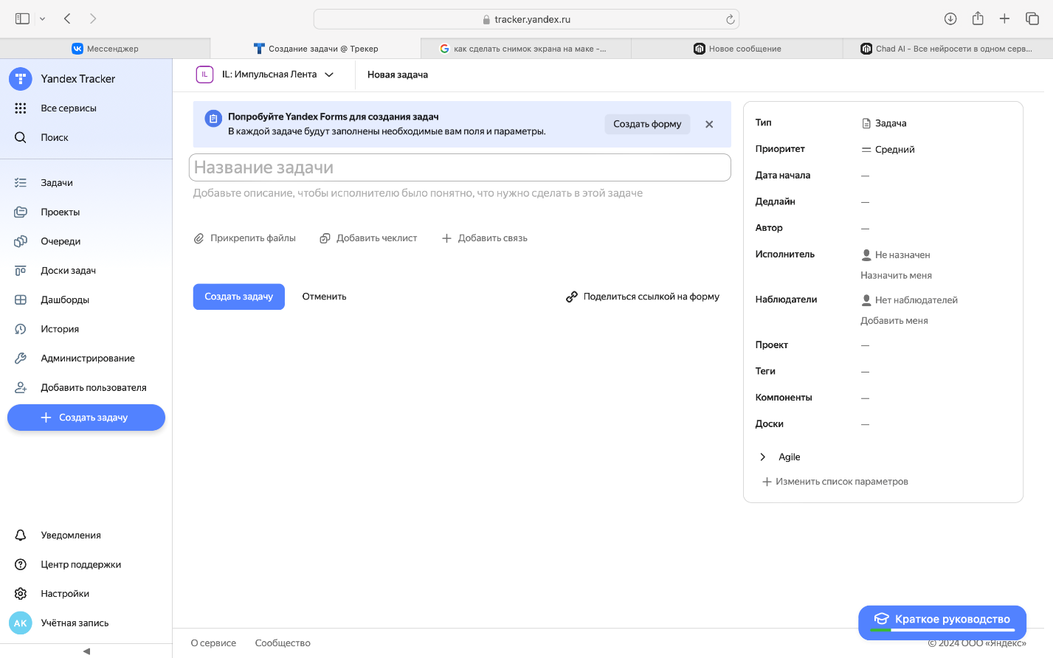

Рисунок 1. «Окно для управления задач»

2. Канбан-доски:

* Визуальное представление задач на досках с гибкой настройкой колонок (например, «Новые», «В работе», «Готово»)
* Перемещение задач между колонками простым перетаскиванием, что отражает ход выполнения работ
* Фильтрация и сортировка задач на досках по различным критериям
* Возможность создания нескольких Канбан-досок для разных проектов или направлений
* Настройка индивидуальных статусов и правил перемещения задач для каждой доски

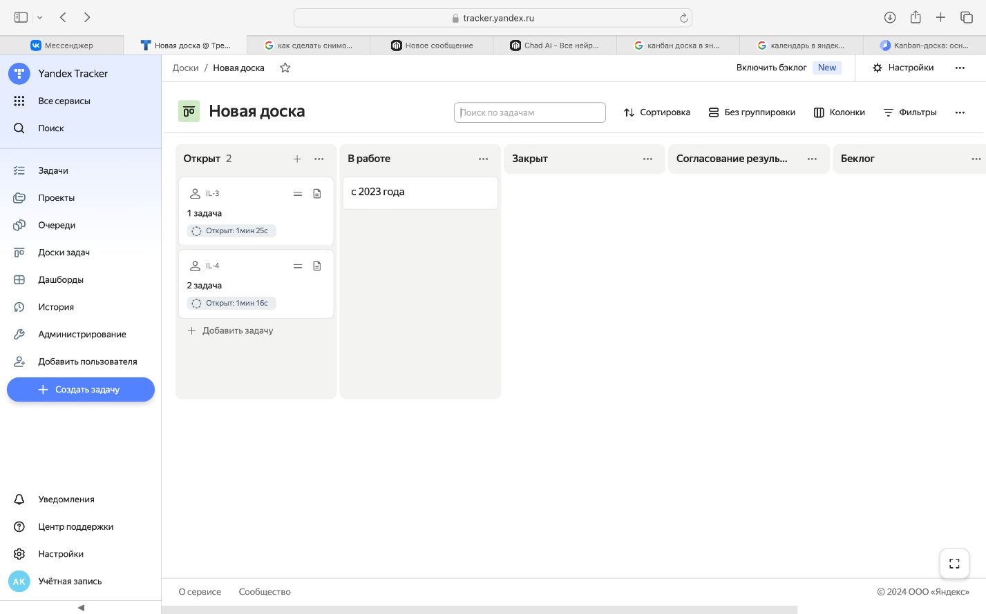

Рисунок 2. «Пример доски»

3. Календарь:

* Отображение задач в календарном виде для наглядного планирования и отслеживания сроков
* Синхронизация с внешними календарями (Google Calendar, Outlook и др.) для объединения всех задач в одном месте
* Возможность установки напоминаний о приближающихся сроках выполнения задач
* Фильтрация и группировка задач в календаре по различным параметрам
* Диаграмма Ганта

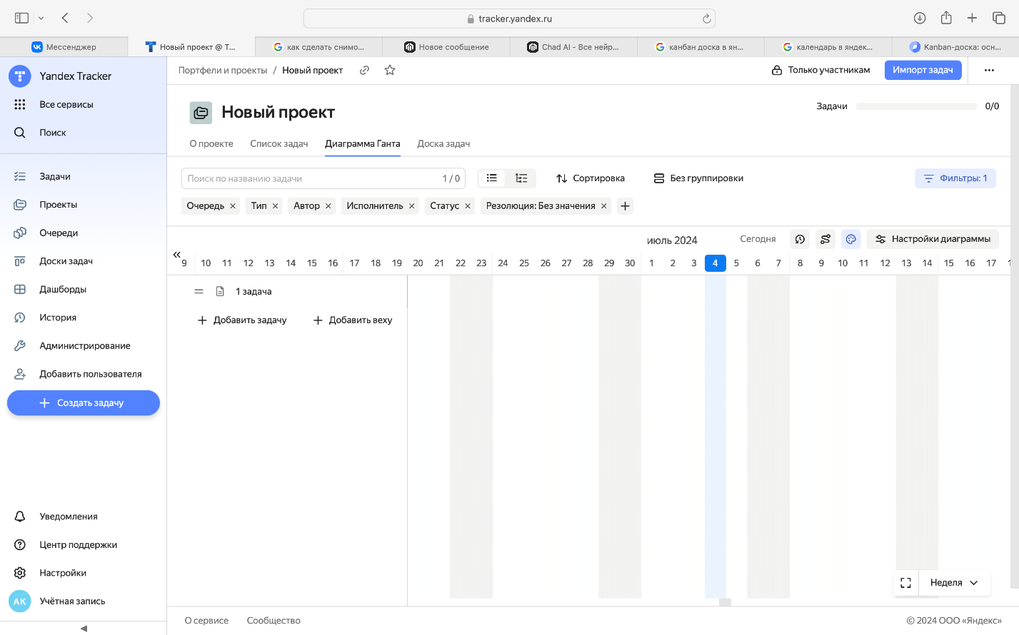

Рисунок 3. «Диаграмма Ганта»

4. Проекты и команды:

* Создание и управление проектами с задачами, участниками, настройками и отчетностью
* Назначение ролей и прав доступа для членов команды (администраторы, исполнители, наблюдатели)
* Совместная работа над общими задачами в рамках проекта, с возможностью комментирования и обсуждения
* Отслеживание прогресса проекта с помощью различных отчетов и метрик (см. рисунок 4)

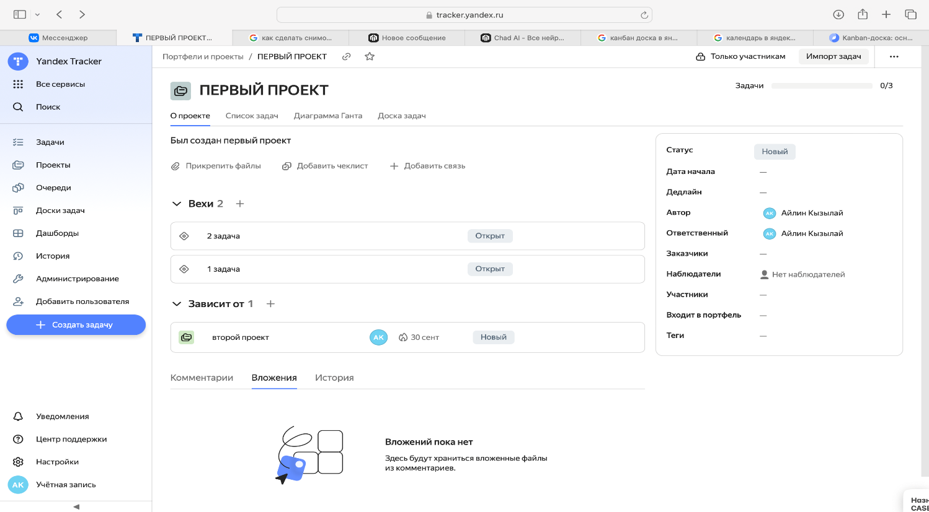

Рисунок 4. «Создание проекта»

5. Интеграция:

* Интеграция с другими сервисами Яндекса, такими как Почта, Диск, Телефония и др.
* Возможность подключения внешних систем управления проектами через API
* Импорт и экспорт данных в форматах CSV, Excel, PDF для интеграции с другими инструментами
* Автоматизация рабочих процессов с помощью триггеров и интеграций

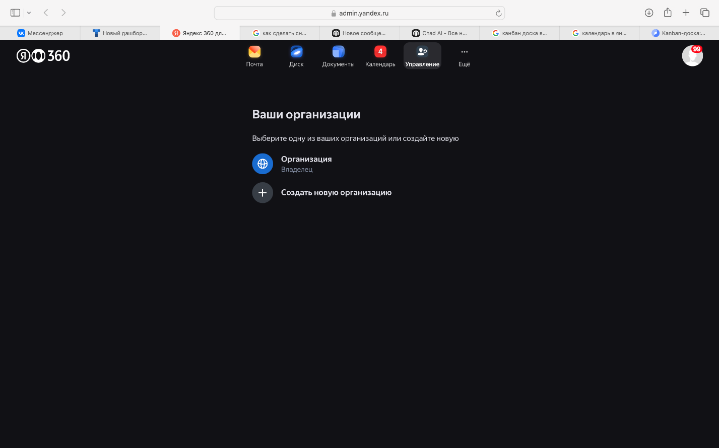

Рисунок 5. «Окно интеграции»

6. Мобильные приложения:

* Доступность Яндекс.Трекера на iOS и Android устройствах для управления задачами и проектами в мобильном режиме
* Синхронизация данных между веб-версией и мобильными приложениями, обеспечивающая актуальность информации
* Возможность просмотра, создания и редактирования задач, а также отслеживания прогресса проектов в мобильном приложении

Пример того, как выглядит Яндекс.Трекер в экране мобильного устройства (см.рисунок 6):

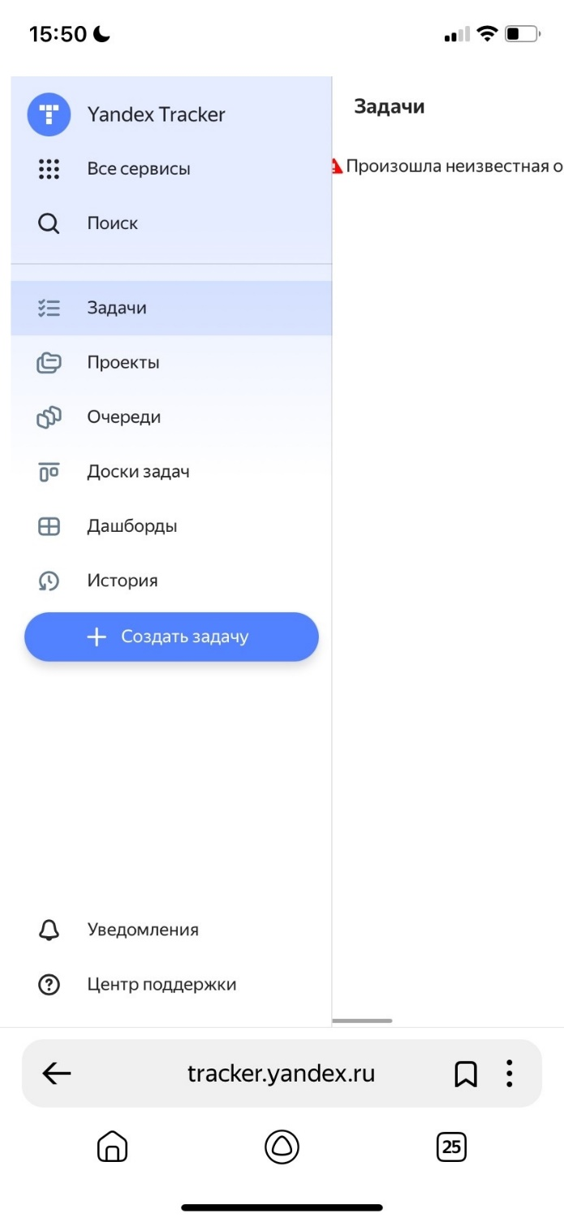

Рисунок 6. «Мобильная версия Яндекс.Трекер»

7. Дашборты – это мощный инструмент для визуализации и анализа данных по проектам и задачам. Они позволяют создавать персонализированные панели мониторинга, которые помогают быстро оценить состояние проектов и принимать обоснованные управленческие решения (см.рисунок 7). В Яндекс.Трекер дашборты могут выполнять следующие функции:

* Возможность создавать неограниченное количество дашбордов для разных целей и пользователей.
* Гибкая настройка расположения и размера виджетов на панели
* Выбор различных типов виджетов: графики, диаграммы, таблицы, KPI-индикаторы и др.
* Отслеживание статуса и прогресса выполнения проектов в реальном времени
* Анализ производительности, загруженности и эффективности команды
* Связывание дашбордов с данными из других систем и сервисов
* Автоматическое обновление данных в дашбордах при изменениях в Яндекс.Трекере
* Возможность создания пользовательских интеграций с помощью API

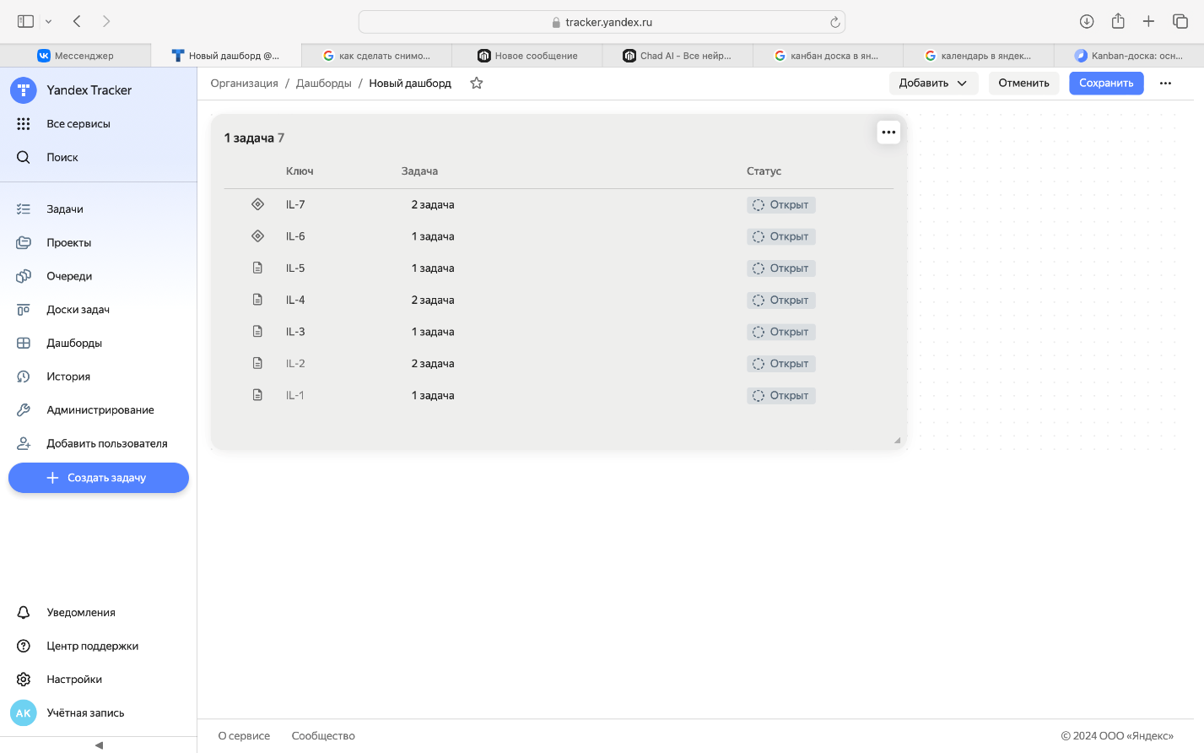

Рисунок 7. «Дашборты в Яндекс.Трекер»

8. Возможность писать код – если во время работы пользователь использует облачные сервисы GitHub, GitLab или Bitbucket, он может подключить репозитории к Tracker и привязывать коммиты к задачам. Это позволит при необходимости найти изменения в коде, связанные с определенной задачей (см. рисунок 8).

Чтобы подключить репозиторий:

1. Убедитесь, что вы авторизованы в Tracker как администратор.
2. На панели слева нажмите → выберите Администрирование → Репозитории → Подключить.
3. Выберите сервис, в котором расположен репозиторий, и укажите данные для подключения:
4. Ссылку на репозиторий.
5. Для закрытых репозиториев GitHub и GitLab — токен. Для публичных репозиториев указывать токен не нужно.
6. Для репозитория Bitbucket — ваш логин на Bitbucket и специально созданный пароль для Tracker. Подробнее о параметрах подключения читайте в разделе Обзор.
7. Чтобы на странице задачи отображались связанные коммиты, в настройках вашей очереди включите соответствующую опцию:

* Откройте страницу очереди.
* В правом верхнем углу страницы нажмите Настройки очереди.
* Перейдите на вкладку Интеграции.
* В блоке Коммиты активируйте опцию.

Чтобы связать коммит с задачей в Tracker, в комментарии к коммиту укажите ключ задачи.

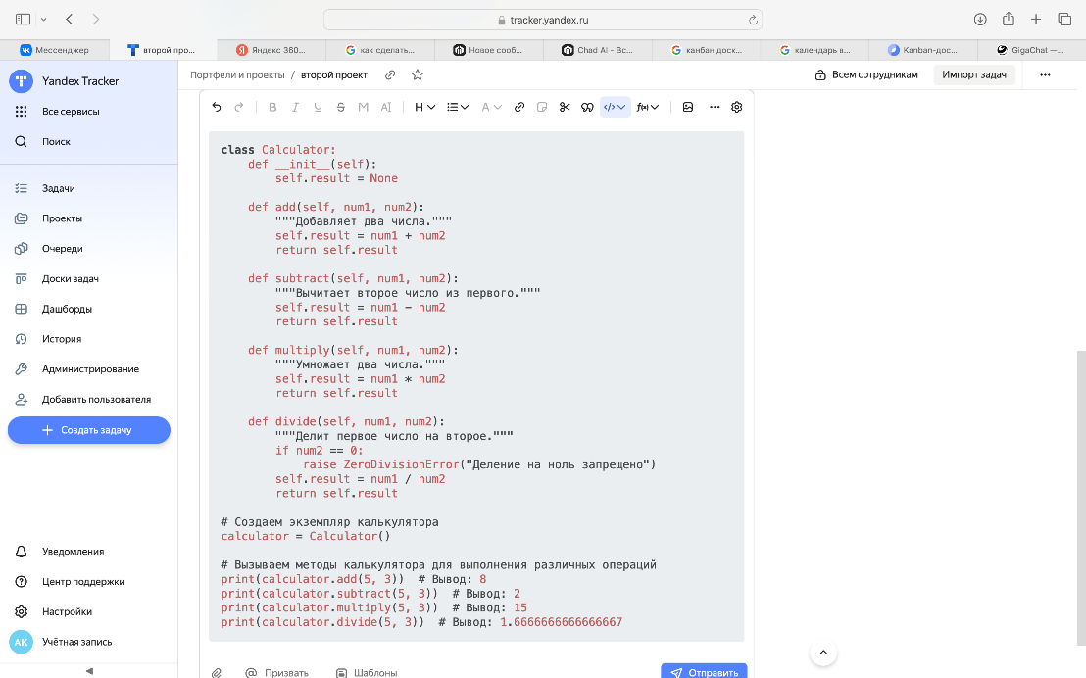

Рисунок 8. «Окно для написания кода»

9. Выбор типа проекта – в самом начале работы с проектом пользователь платформы Яндекс.Трекер может выбрать тип проекта. Типы могут быть следующих видов:

* Проект с Диаграммой Ганта, списком задач и доской
* Доска с выделенным бэклогом для всех задач команды
* Задачи с таймерами SLA
* Простая доска, которую можно переместить в любом рабочем процессе

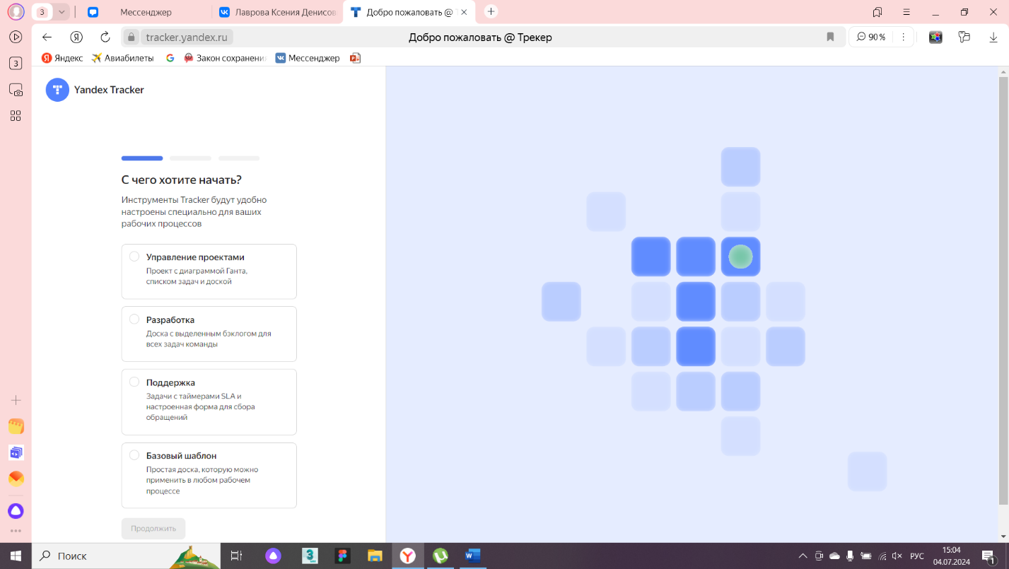

Рисунок 9. «Окно с выбором типа прокта»

# **ГЛАВА 3. ПРАКТИЧЕСКАЯ ЧАСТЬ****: РАЗРАБОТКА ПРОЕКТА В ЯНДЕКС. ТРЕКЕРЕ**

## **3.1. Описание проекта и задач**

В предыдущей главе были разобраны функциональные возможности Яндекс. Трекера. Опираясь на информацию из прошлой главы, был реализован проект в данном сервисе. Для того чтобы начать проект в Яндекс.Трекер необходимо было выбрать тему проекта, на рисунке 10 был отображен выбор.

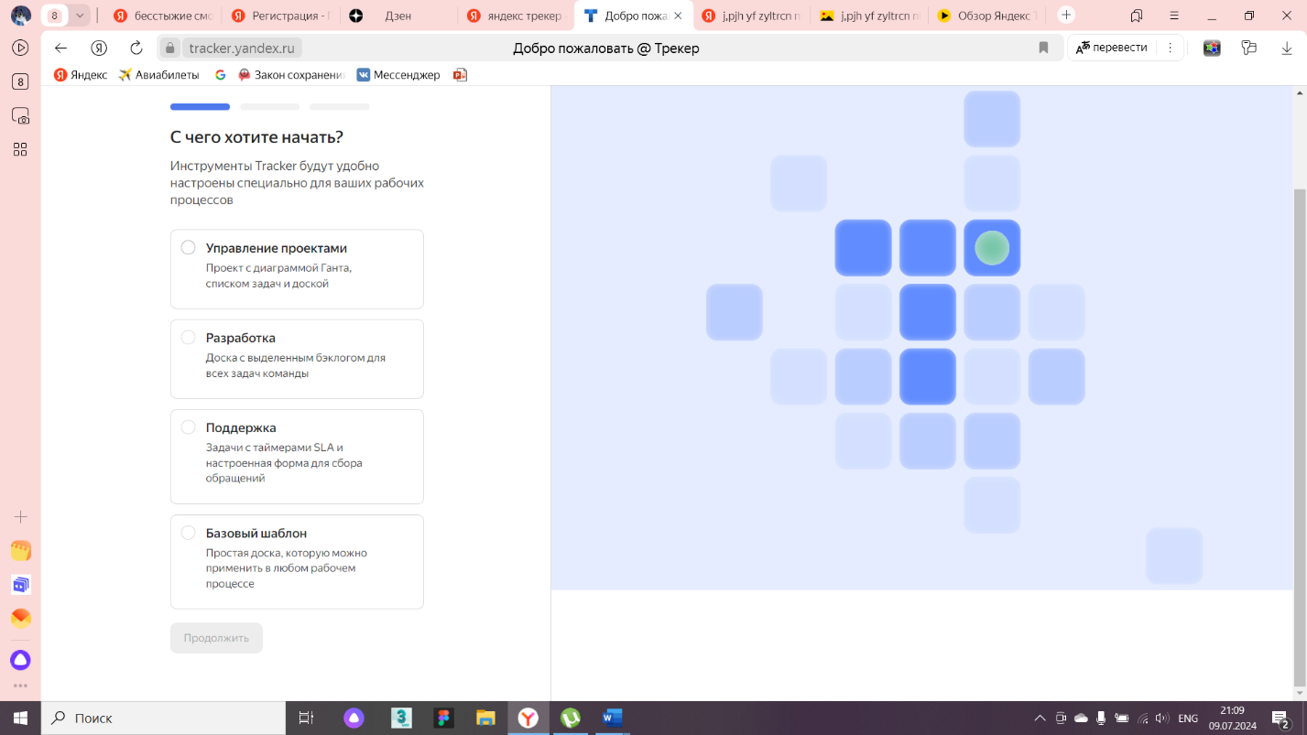

Рисунок 10. «Выбор типа проекта»

Итак, тема и соответственно название проекта – «**Маркетинговая компания для интернет-магазина KUDRY»**. То есть главной задачей было отобразить этапы маркетинга для компании, которая занимается продажей бытовой техники и электроники с помощью онлайн-площадки.

В работе были выделены такие задачи и вехи:

1. Анализ текущего состояния:

* Изучение целевой аудитории, их потребностей и поведения
* Оценка эффективности предыдущих маркетинговых активностей
* Анализ конкурентной среды и рыночных тенденций

1. Определение целей и KPI:

* Увеличение объема продаж на 30%
* Рост конверсии сайта на 15%
* Расширение клиентской базы на 20%
* Повышение уровня лояльности клиентов

1. Разработка маркетинговой стратегии:

* Определение ключевых каналов продвижения (SEO, контекстная реклама, SMM)
* Создание контент-плана (блог, email-рассылки, социальные сети)
* Планирование специальных акций и промо-мероприятий

1. Оптимизация сайта:

* Внедрение системы персонализации контента
* Оптимизация конверсионных воронок

1. Мониторинг и аналитика:

* Отслеживание ключевых метрик (трафик, конверсия, продажи)
* Анализ эффективности проводимых мероприятий
* Корректировка стратегии и тактик по необходимости

1. Подведение итогов:

* Оценка достижения поставленных целей
* Выявление успешных и неэффективных инициатив
* Формирование рекомендаций для дальнейшего развития

Все эти задачи были отображены на главной станице проекта. На ней также были указаны дата начала всех работ, дедлайн проекта, автор, ответственный за проект, заказчик проекта и статус проекта. На рисунке 11 можно увидеть, что была отображена зависимость от дочернего проекта **KUDRY**, а также были указаны вехи, у каждой из них стоит своя дата и статус работы, например, открыт, в работе или закрыт.

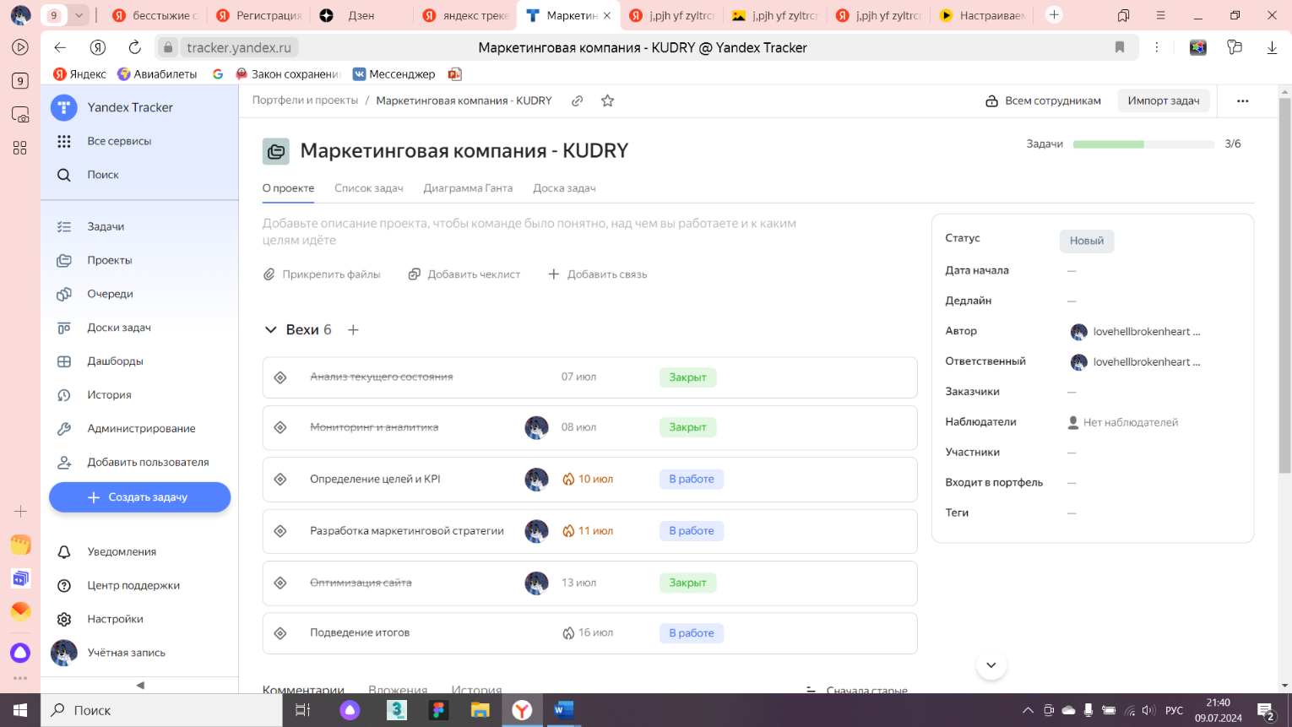

Рисунок 11. «О проекте»

## 

## **3.2. Разработка списка задач, диаграммы Ганта и доски задач**

Далее для изучения сервиса Яндекс. Трекер на вкладке список задач были выполнены следующие действия:

1. Прописаны вехи
2. Прописаны задачи
3. Указаны ключи к каждой задаче и вехе
4. Указан статус задачи или вехи
5. Обозначены даты начала работ

На рисунке 12 можно увидеть, как были выполнены указанные выше действия. Стоит отменить что вехи и задачи имеют разные назначения. Задачи – это конкретные действия, которые необходимо выполнить для достижения целей проекта. А вехи – это важные контрольные точки и события, которые отмечают значимые этапы в ходе реализации проекта. Исходя из этого можно сделать вывод о том, что задачи – это подпункты вех. Такое разделение играет в пользу Яндекс. Трекера, ведь так намного удобнее организовывать проект и делить его на этапы.

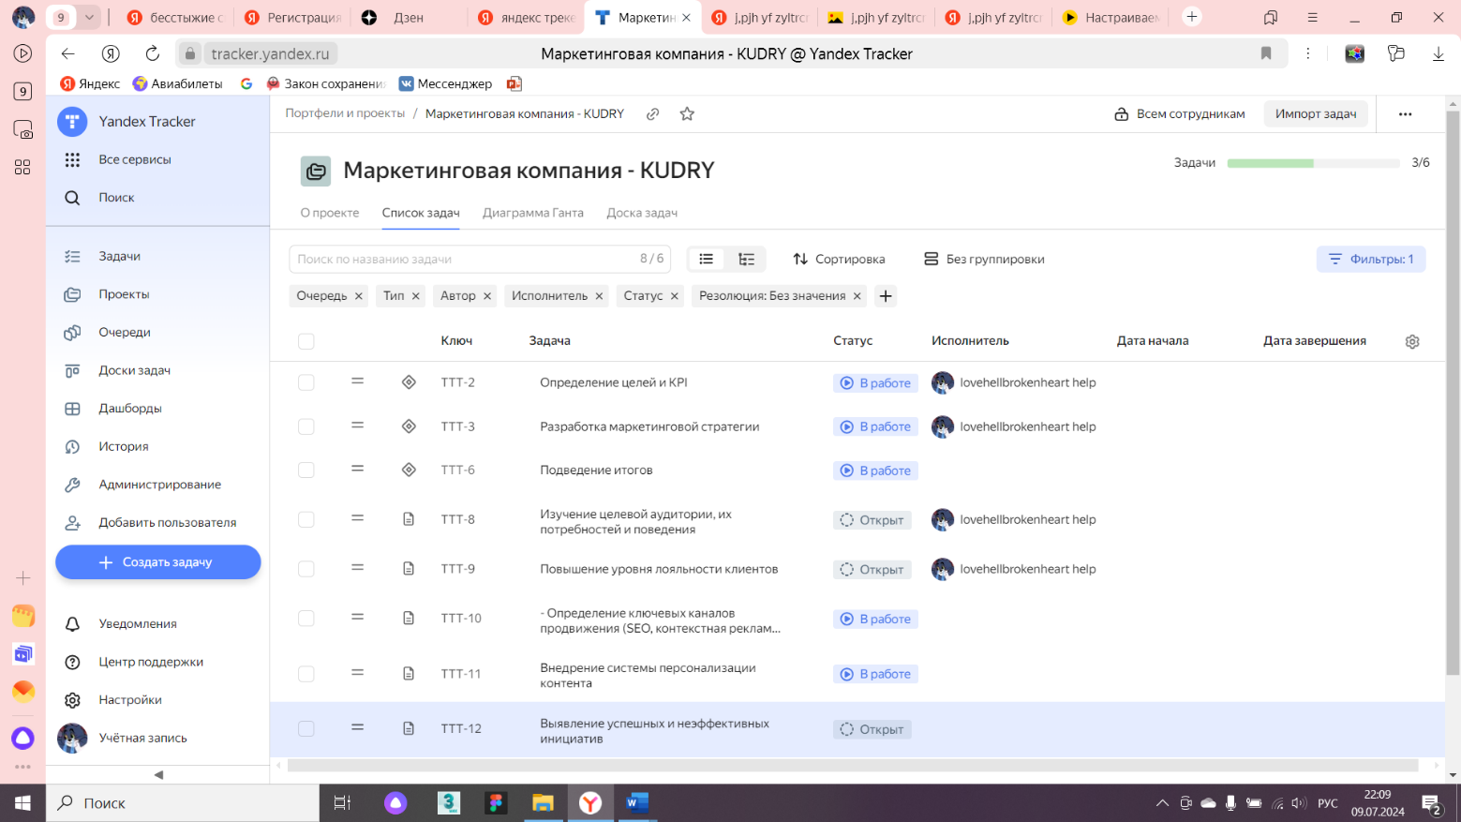

Рисунок 12. «Окно список задач»

Далее необходимо создать визуальный план проекта. Для этого была использована диаграмма Ганта, на которая отображает следующее:

1. Планирование сроков выполнения задач, распределение ресурсов и отслеживание прогресса.
2. Визуальное отслеживание соблюдения сроков по каждой задаче и всему проекту в целом.
3. Наглядное отображение всех задач проекта и их длительность, взаимосвязь и последовательность.

На рисунке 13 можно увидеть, что все задачи и вехи имеют свой цвет, это было сделано для того, чтобы визуально было легче воспринимать информацию на диаграмме. Цвета могут назначаться вручную, либо по типам статуса каждой вехи и задачи. Говоря о последних, стоит заметить, что на рисунке 13 они отображаются по-разному, вехи в виде ромбиков, которые имеют свой цвет в зависимости от выполнения, а задачи в виде блоков с текстом названия задачи внутри. Важно упомянуть факт того, что, если задача просрочила дедлайн она имеет характерные цвета. Также на диаграмме можно указать связь вех с задачами, которые входят в нее, и можно осуществлять сортировку и поиск по задачам (см. рисунок 14).

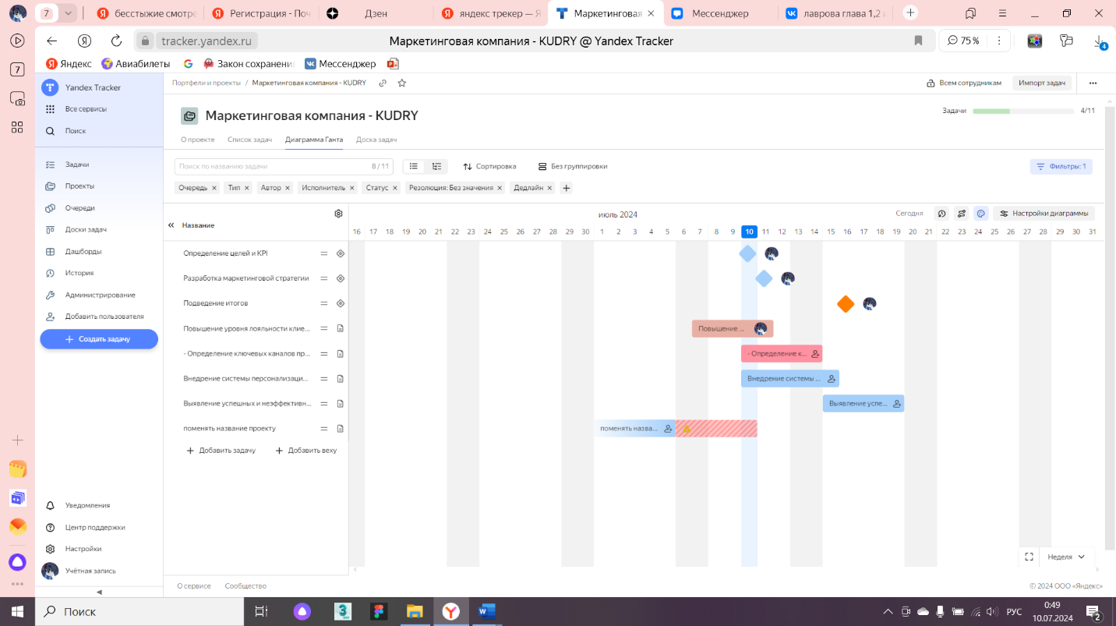

Рисунок 13. «Диаграмма Ганта»

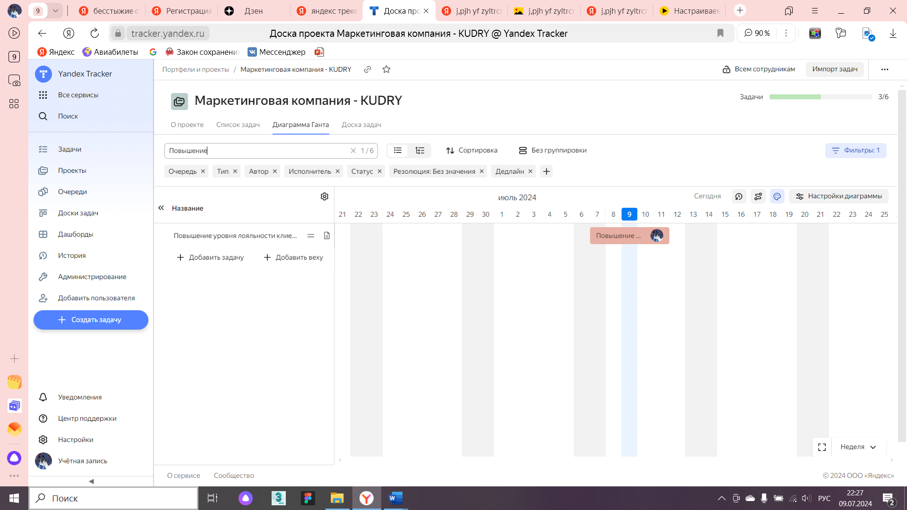

Рисунок 14. «Пример того, как работает поиск по задачам»

Следующим немаловажным этапом реализации проекта в Яндекс. Трекере будет заполнение доски задач. На рисунке 15 изображена доска задач, которая состоит из нескольких столбцов, каждый из которых представляет определенный этап работы над задачей. Например, столбцы для этапов "Открыт", "В работе" и "Закрыт" обозначают, что у задачи каждой задачи есть свой статус. Также в процессе работы над задачами некоторые из можно перемещать из одного столбца в другой.

Доска задач визуально организовывает задачи, поэтому при необходимости любую задачу можно найти с помощью фильтра. Например, фильтр может использоваться для сортировки задач по статусу выполнения (в работе, открыт, закрыт), по ответственному исполнителю, по срокам выполнения, по приоритетности и т.д.

Фильтрация задач позволяет быстро находить нужную информацию и управлять проектом более эффективно. Это особенно полезно в больших командах или проектах с большим количеством задач.

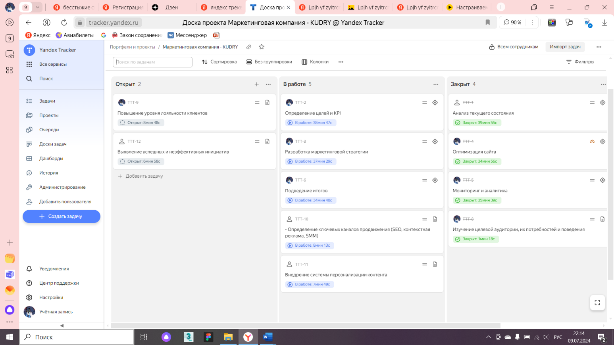

Рисунок 15. «Доска задач»

Далее рассмотрим дашборд, который является инструмент для визуализации данных о проекте или команде. Он позволяет быстро оценить текущее состояние дел, выявить проблемы и принять меры для их решения. Дашборд может содержать различные графики и диаграммы, такие как гистограммы, круговые диаграммы, линейные графики и т.д. Они могут отображать информацию о количестве выполненных задач, затраченном времени, статусе выполнения задач и другие показатели. С помощью дашборда можно легко отслеживать прогресс проекта, контролировать выполнение задач и принимать решения на основе актуальных данных.

На рисунке 16 отображен дашборд, который включает в себя множество виджетов. Стоит отметить разнообразие выбора виджетов, все они помогают отобразить проект в полной мере. Итак, были выбраны следующие виджеты:

1. Задачи
2. Статистика задач
3. Информация для сотрудников

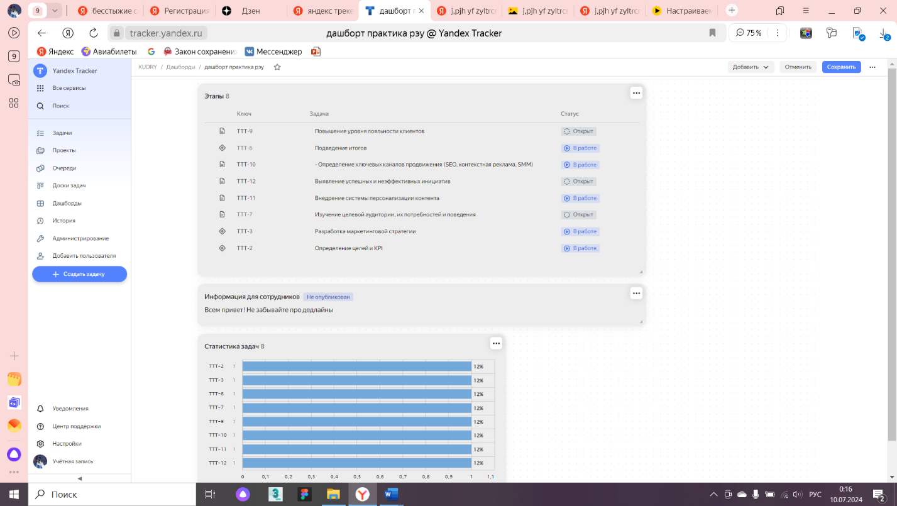

Рисунок 16. «Дашбор с виджетами»

На рисунке 17 представлен полный выбор виджетов, который предлагает трекер.

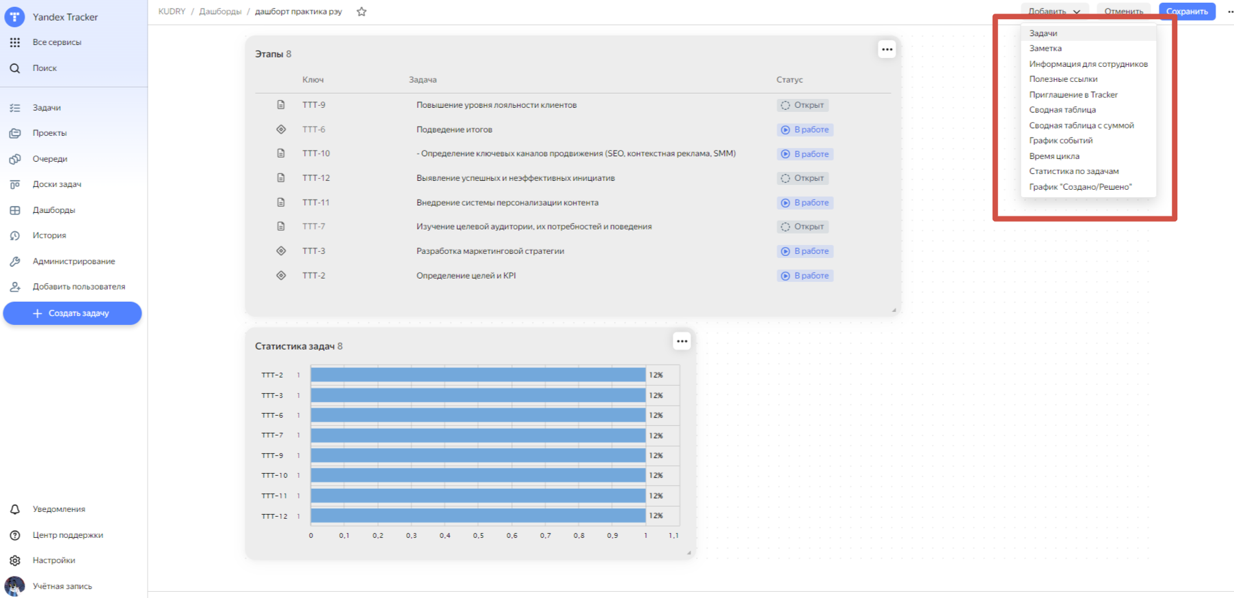

Рисунок 17. «Виджеты, которые есть в дашбортах»

## 

## **3.3. Описание вкладки «История»**

В Яндекс. Трекере существует еще одна функция, которая изображена на рисунке 18. И это – история, которая создается автоматически при добавлении новой задачи или комментария к задаче. Каждая новая запись в истории сохраняется вместе с датой и временем ее создания, а также с именем пользователя, который ее создал.

История может быть использована для отслеживания изменений в проекте, для понимания того, кто и когда внес какие изменения, а также для восстановления предыдущих версий задач или комментариев. Пользователи могут просматривать историю проекта в любое время, чтобы получить полную картину о том, как развивался проект и какие изменения были сделаны. Таким образом, история может быть полезна для анализа эффективности работы команды. Можно посмотреть, сколько времени было потрачено на выполнение каждой задачи, какие были сложности и проблемы, и на основе этой информации сделать выводы о том, как улучшить процесс работы в будущем.

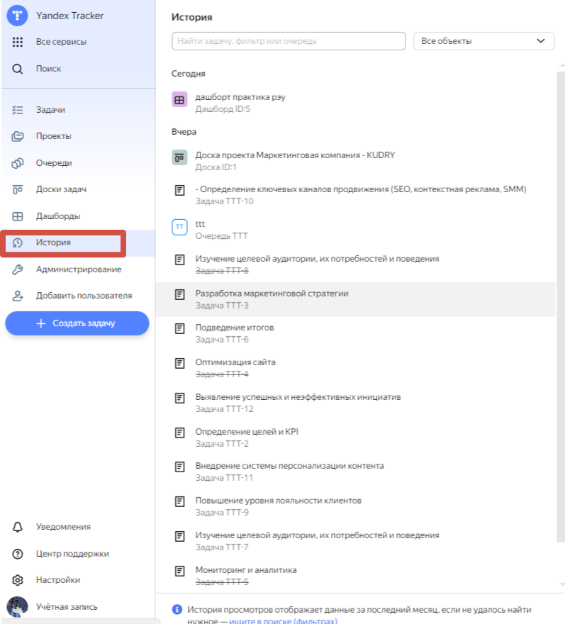

Рисунок 18. «История в Яндекс.Трекер»

В ходе работы над проектом в Яндекс. Трекере были выделены плюсы и минусы данного сервиcа. Так как, плюсов больше, начну описание с них. Во-первых, удобный интерфейс и функциональность сервиcа. Во-вторых, бесплатный тариф для команд менее 5 человек. То есть благодаря этому он доступен многим маленьким компаниям, что делает еще более выгодным для использования. Также студенты при выполнении своих работ могут воспользоваться Яндекс. Трекером абсолютно бесплатно. В-третьих, не у всех есть компьютер под рукой, когда нужно проверить статус задачи или изменить что-то в проекте в Яндекс. Трекере, поэтому мобильная версия позволяет управлять проектом на ходу. Подытоживая все вышеперечисленные плюсы, можно смело говорить, что Яндекс. Трекер – это удобный и функциональный инструмент для управления проектами и задачами, особенно подходящий для небольших команд или студентов. Перейдем к минусам данного сервиса. Итак, одним из главных минусов можно считать ограничения бесплатного тарифа. Так как бесплатный тариф имеет ограничения по количеству проектов, участников и объему хранения данных, у больших организаций могут возникнуть трудности и для них будет актуальнее подобрать иной сервис для решения подобных задач. Второй минус Яндекс. Трекера - отсутствие некоторых расширенных функций. По сравнению с другими популярными системами управления проектами, Яндекс.Трекер может не предлагать некоторые расширенные возможности. Например, cложности с адаптацией под специфические нужды бизнеса или ограничения в настройке рабочих процессов и автоматизации. И последним минусом Яндекс. Трекера является ограниченная кастомизация, так как возможности настройки Яндекс. Трекера могут быть ограниченными по сравнению с другими инструментами.

Таким образом, Яндекс. Трекер достаточно хороший инструмент для реализации некоторых задумок в проекте. И стоит отметить, что возможности Яндекс. Трекера постоянно развиваются, и некоторые из этих ограничений могут быть устранены в будущих обновлениях.

# **ЗАКЛЮЧЕНИЕ**

В ходе прохождения теоретической практики было проведено исследование компании Яндекс, то есть что из себя представляет компания и что она предлагает пользователям. Например, Яндекс предоставляет доступ к многим серверам, таким как:

1. Развлечения

2. Удобства

3. Продуктивность

4. Передвижение

5. Еда

6. Покупки

7. Бизнес (Яндекс 360 для бизнеса, Яндекс.Трекер)

8. Поиск и информация

9. Образование

10. Платформа дистрибуции (например, Алиса и др.).

Было проведено углубленное исследование функциональных особенностей платформы Яндекс.Трекер. Данный инструмент позволяет:

* Эффективно организовывать, контролировать и создавать рабочие процессы, которые происходят в организации.
* Распределять задачи между участниками команды.
* Отслеживать сроки и выполнение работ.
* Для участников команды проекта, платформа предоставляет удаленный доступ к планам, которые они также могут контролировать, редактировать и создавать новые.

Также были выявлены основные преимущества платформы Яндекс.Трекер, к ним относятся:

* Удобный интерфейс и простота использования. В платформе присутствует интуитивно понятный дизайн, это в свою очередь позволяет пользователю легко освоить функционал.
* Гибкая настройка проектов. Возможность создавать ращличные виды задач, назначать ответственное лицо, устанавливать сроки выполнения и приоритеты. Например, создание диаграммы Ганта, которое присутствуют внутри платформы, позволяет наглядно увидеть планы работ и сотрудников, которые являются ответственными за их выполнение.
* Эффективное управление командой. Распределение ролей и прав доступа, отслеживание активностей участников команды, обсуждение задач в комментариях.
* Визуализация хода всех работ. Благодаря встроенным функциям на платформе Яндекс.Трекер у пользователя есть возможность использования различных представлений, таких как: доска, дашборты, календарь, таблицы и другие.
* Интеграция с другими сервисами как от компании Яндекс, так и с другими.

Таким образом можно сделать выводы о том, что платформа

Яндекс.Трекер имеет большое количество полезных функциональных особенностей для позьзователей и позволяет легко управлять планами проектов

# **СПИСОК ИСПОЛЬЗОВАННЫХ ИСТОЧНИКОВ**

1. <https://yandex.ru/support/tracker/ru/> - Дата обращения: 03.07.2024
2. <https://kokoc.com/blog/yandex-tracker/> - Дата обращения: 03.07.2024
3. <https://education.yandex.ru/knowledge/proektnoe-upravlenie-v-yandex-tracker> - Дата обращения: 03.07.2024
4. <https://rb.ru/yandex-tracker/cards/> - Дата обращения: 03.07.2024
5. <https://quokka.media/obzory/yandex-treker/> - Дата обращения: 03.07.2024
6. <https://habr.com/ru/companies/yandex360/news/808773/> - Дата обращения: 05.07.2024
7. <https://ru.wikipedia.org/wiki/Yandex_Tracker> - Дата обращения: 05.07.2024
8. <https://onreport.ru/catalog/yandex-tracker/> - Дата обращения: 07.07.2024
9. <https://yandextrackerproject.github.io/лекции/лекция_3/> - Дата обращения: 07.07.2024
10. <https://constructorium.ru/edu/tools/yandex-tracker> - Дата обращения: 08.07.2024
11. <https://www.tadviser.ru/index.php/Продукт:Яндекс.Трекер_(Yandex_Treker)> - Дата обращения: 08.07.2024
12. <https://a2is.ru/catalog/upravlenie-proektami/yandekstreker> - Дата обращения: 08.07.2024
13. <https://www.allware.ru/yandex_tracker> - Дата обращения: 08.07.2024
14. <https://ru.wikipedia.org/wiki/Yandex_Tracker> - Дата обращения: 08.07.2024